УПРАВЛЕНИЕ ОБРАЗОВАНИЯ АДМИНИСТРАЦИИ
СЕРГИЕВО – ПОСАДСКОГО ГОРОДСКОГО ОКРУГА
МОСКОВСКОЙ ОБЛАСТИ
МУНИЦИПАЛЬНОЕ БЮДЖЕТНОЕ ДОШКОЛЬНОЕ
ОБРАЗОВАТЕЛЬНОЕ УЧРЕЖДЕНИЕ
«ДЕТСКИЙ САД КОМБИНИРОВАННОГОВИДА №60»
141370, Московская область, Сергиево-Посадский городской округ, г. Хотьково, ул. Дачная, д. 1;
тел.: 8 (496) 543 – 00 – 90

КРАТКОСРОЧНЫЙ ПРОЕКТ

ПОДГОТОВИТЕЛЬНАЯ ГРУППА

«НАШИ ДОБРЫЕ СКАЗКИ»

ВОСПИТАТЕЛЬ

Шелехина Елена Николаевна

2022г

Данный краткосрочный проект "Наши добрые сказки" подготовительной группы детского сада посвящен знакомству детей с добрыми сказками и привитию у детей культуры чтения в связи с тем, что все реже и реже современные дети обращаются к чтению книг, а тем более в их классическом виде.
В представленном краткосрочном проекте "Наши добрые сказки" была поставлена цель - обобщить знания детей о прочитанных сказках и привить им любовь к русским народным и авторским сказкам и их героям.
Результатом проектной деятельности в виде краткосрочного проекта в старшей группе ДОУ "Наши добрые сказки" стали совместные творческие работы детей в группе, а также работы детей с родителями в виде рисунков, аппликаций и стенгазет на тему сказок.
Для чего нужны нам сказки?
Что в них ищет человек?
Может быть, добро и ласку.
Может быть, вчерашний снег.
В сказке радость побеждает,
Сказка учит нас любить…
Актуальность проекта: Дети перестали читать. Телевизор, видео, компьютер поглощают ребенка, завоевывая заповедные уголки его сознания и души. В. Сухомлинский говорил: «Чтение в годы детства — это прежде воспитание сердца, прикосновение человеческого благородства к сокровенным уголкам детской души».
Развитие речи становится все более актуальной проблемой в нашем обществе.
На современном этапе поиск новых форм и методов обучения и воспитания детей - один из актуальных вопросов педагогики. С повышением внимания к развитию личности ребенка связывается возможность обновления и качественного улучшения его речевого развития.
Поэтому показатели речи и свойства личности, их взаимовлияние должны быть в центре внимания взрослых, заботящихся о своевременном и гармоничном развитии ребенка. А сказка как сокровищница русского народа находит применение в различных областях работы с детьми дошкольного возраста.
Сказка - благодатный и ничем не заменимый источник воспитания ребенка. Сказка - это духовные богатства культуры, познавая которые, ребёнок познает сердцем родной народ.
Дошкольный возраст - возраст сказки. Именно в этом возрасте ребёнок проявляет сильную тягу ко всему сказочному, необычному, чудесному. Если сказка удачно выбрана, если она естественно и вместе с тем выразительно рассказана, можно быть уверенным, что она найдёт в детях чутких, внимательных слушателей. И это будет способствовать развитию маленького человека.
Детские сказки расширяют словарный запас малыша, помогают правильно строить диалог, развивать связную логическую речь, развитие связной речи является центральной задачей речевого воспитания детей. Театрализованная деятельность вносит разнообразие в жизнь ребенка в детском саду, дарит ему радость и является одним из самых эффективных способов воздействия на ребенка, в котором наиболее ярко проявляется принцип обучения: учить играя.

Цель проекта:
- Обобщить знания детей о прочитанных сказках.
-Прививать любовь к русским народным и авторским сказкам и их героям.

Задачи проекта:
-создавать условия для детей, способствующие освоению сказок;
-закрепить и расширить знания детей о сказках;
-развивать творческие навыки, коммуникативные умения;
-способствовать поддержанию традиции семейного чтения;
-продолжать вовлекать детей, родителей в совместную деятельность по знакомству со сказками, показать ценность и значимость совместного творчества детей и родителей;
-создавать атмосферу эмоционального комфорта, взаимопонимания и поддержки.

Участники проекта:
Дети старшей группы участвуют в разных видах деятельности (познавательной, игровой, практической).
Воспитатель: осуществляет педагогическое просвещение родителей по проблеме; организует деятельность детей и родителей.
Родители: участвуют в совместной деятельности; делятся опытом с другими.

Тип проекта: - творческий
Продолжительность проекта : краткосрочный (с 01.02.2022г. по 30.03.2022 года)
Проект осуществлялся через образовательные области: социально-коммуникативное развитие, познавательное развитие, речевое развитие, художественно-эстетическое развитие, физическое развитие.

Этапы работы над проектом "Наши добрые сказки"

I этап. Подготовительно-информационный:
Вызвать интерес детей и родителей к теме проекта.
Сбор информации, литературы, дополнительного материала.
Информирование родителей о реализации данного проекта. Подборка методической, справочной, художественной литературы, пословиц, поговорок. Составление перспективного плана по данному проекту.
Подбор материала и оборудования для занятий, бесед, сюжетно-ролевых игр с детьми.
Сотрудничество с родителями: беседа с родителями о необходимости участия их в проекте, о серьезном отношении к воспитательно-образовательному процессу в ДОУ.
Конкурс стенгазет «Самая читающая семья»
Совместное сотворчество родители-дети «Иллюстрируем любимую сказку».
Конкурс поделок «Наши сказки»

II этап. Практический - познавательный:
Организация познавательной деятельности детей: Провести цикл познавательных мероприятий. Создание мини – библиотеки по сказкам. Познавательная беседы «Сказки - добрые друзья», «Мои любимые сказки». Познавательные мероприятия. Отгадывание загадок о сказочных героях. Рассказы детей о посещении театров. НОД «Сказка «Лисичка-сестричка и серый волк»».
Заучивание отрывков из сказок для постановки кукольного театра для детей и родителей. Работа со сказкой «Репка». Рассматривание иллюстраций разных художников к сказкам. Совместная деятельность дома. Совместно с ребёнком нарисовать рисунок «Любимая сказка». Консультация для родителей «Какие сказки читать ребёнку на ночь», «Сказкотерапия».
Мероприятия по работе с детьми: чтение художественной литературы, просмотр мультфильмов, НОД, изготовление сказочных персонажей из бросового и подручного материала, дидактические и сюжетно-ролевые игры, утренние беседы «Рассказ о прочитанной сказке дома»(ежедневно), тренинги, ситуативное общение.

III этап. Подведение итогов, анализ ожидаемого результата.
Оформление выставки «Наши любимые сказки»;
Оформление выставки семейных поделок сказочных персонажей;
Показ инсценировки р/н. с. «Колобок»;
Предполагаемый результат
Дети должны:
проявлять любовь к сказкам и театральной деятельности;
знать и называть прочитанные сказочные произведения, их авторов, тексты, персонажей, мораль ;
знать различные виды театров и уметь показывать их;
уметь самостоятельно выбирать сказку, проводить предварительную работу к ее показу, вживаться в свою роль.

Содержание работы с детьми
Беседы «Сказки–добрые друзья», «Мои любимые сказки» , «какие сказки вам читают дома»
Чтение разных сказок
Разучивание присказок, поговорок, пословиц о сказках, сказочных героях.
Пересказ прочитанных сказок, их инсценирование.

Самостоятельное составление сказок.
Рассказывание сказок собственного сочинения.
Иллюстрирование прочитанных сказок, сказок собственного сочинения. Сопровождение рассматривания готовых работ словесными рассказами и пояснениями.
Рассматривание иллюстраций разных художников к сказкам.
Загадки о сказках, героях сказок.
Викторина по сказкам.
Инсценировка сказки «Колобок».

Содержание работы с родителями
Опрос - анкетирование «Сказки в жизни вашего ребенка»
Беседа с родителями «Знакомство с проектом».
Домашние задания для родителей и детей (изготовление поделок, рисование иллюстраций к сказкам).
Помощь в пополнении книжного уголка сказками.
Консультация для родителей «Какие сказки читать ребёнку на ночь», Сказкотерапия».
Информация для родителей в папке - передвижке: «Читаем детям сказки »
Совместная творческая работа с детьми: Изготовить атрибуты для театрального уголка (маски, шляпы)

Управление
Образования администрации
Сергиево-Посадского городского округа
Московской области
Муниципальное бюджетное дошкольное
Образовательное учреждение
«детский сад комбинированного вида № 60»

«Путешествие по сказкам
К.И.Чуковского»

Провели воспитатели: Степанова Т.И., Шелехина Е.Н.

Задачи:
- образовательные задачи:
Учить детей слушать и правильно отвечать на вопросы.
Закреплять знания детей о литературных произведениях К. Чуковского
- Развивающие задачи
Развивать координацию движений и умение двигаться в соответствии с текстом.
Развивать мышление, речь, воображение, память
- Воспитательные задачи:
Воспитывать усидчивость и коммуникативные взаимоотношения между детьми.
Воспитывать любовь к художественной литературе.
Доставлять радость от встречи с любимыми сказочными героями

Интеграция образовательных областей: речевое развитие; познавательное развитие; физическое развитие, художественно-эстетическое развитие.
Участники: подготовительная группа №12, воспитатели, родители.
Тип: интегрированный.
Формы занятия (НОД): беседа, игра.
Форма организации: музыкальный зал
Методы и приемы:
- наглядно-зрительный метод (рассматривание иллюстраций);
- словесный метод и приемы (вопросы, индивидуальные ответы детей, пересказ);
- игровой метод (использование сюрпризных моментов, физкультминутка);
-Поощрение, анализ занятия.
Стимулирующие методы:
- эмоциональный подход (похвала, одобрение);
- познавательный (опора на жизненный опыт)
Предварительная работа с детьми :
-Чтение сказок К.И.Чуковского;
-Рассматривание иллюстраций к этим книгам;
- Беседа о К.И.Чуковском. Знакомство с биографией, портретом.
-ИЗО деятельность: герои любимых сказок. (сюжетная лепка по мотивам сказок Павлова стр.166), продуктивная деятельность: оригами.
-Просмотр видеофильмов по сказкам.
-Прослушивания мелодии «Приходи, сказка».В.Дашковича

Ожидаемый результат:
-Сформировать знания о литературном творчестве К.И. Чуковского; развивать творческие способности; чтение стихов наизусть; активизировать словарный запас детей; пробудить в детях воображение и фантазию, привить вкус к слову и культуре речи; разбудить в ребенке любознательность;

Ход образовательной деятельности

1.Организационный момент.

Воспитатель:
«Звенит звонок всё громче, всё сильней.
Какая трель над группой разливается.
Вы думаете распелся соловей?
Нет, беседа начинается»
2. Основная часть. Беседа.

Воспитатель:
-Ребята, в нашу группу пришла необычная посылка. Давайте посмотрим, что там внутри?
Ребенок:
- Это же все сказки Корнея Ивановича Чуковского.

Воспитатель:
-Книгу сказок открываю,
В мир чудес вас приглашаю.
Здесь живут конечно сказки,
Открываем без опаски.

-Ребята, вы любите сказки?

-«Ну, тогда пора тихонько
Нам места свои занять,
В мир волшебных приключений
Путешествие начать».

Воспитатель:
– В гости дедушка Корней
Приглашает всех детей!
Но особенно он рад
Пригласить таких ребят,
Кто умеет слушать сказки
Или любит их читать.

Воспитатель:
- Посмотрим насколько хорошо вы знаете сказки К.И.Чуковского.

Домашнее задание:
-Ребёнок читает наизусть отрывок из сказки, а другие вспоминают, какими словами оканчивается строчка и называют сказку.

- 1.Веселится народ
Муха замуж идёт
За лихого, удалого
Молодого. (комара)
«Муха - Цокотуха»

- 2.И мне не надо
мармелада, ни шоколада
А только маленьких,
Ну очень маленьких. (детей).
«Бармалей»
- 6.Лечит маленьких детей,
Лечит птичек и зверей,
Сквозь очки свои глядит
Добрый доктор. (Айболит)
«Айболит»

- 3.Только вдруг из - за кусточка
Из-за синего лесочка,
Из далёких из полей
Прилетает. (воробей)
«Тараканище»
- 4.А посуда вперёд и вперёд
По полям, по болотам идёт.
И чайник сказал утюгу
Я больше идти. (не могу).
«Федорино горе»
- 5.Солнце по небу гуляло
И за тучку забежало.
Глянул заинька в окно,
Стало заиньке темно.
«Краденое солнце»

Воспитатель: приглашаю вас ребята на физкультминутку.
Физкультминутка (Дети встают в круг)
-Нас не надо вам лечить, добрый доктор Айболит! (дети шагают по кругу друг за другом)
Не болят у нас животики, как у бедных бегемотиков! (гладят животы)
К солнцу руки мы протянем, а потом в траве присядем !(тянут руки вверх, садятся на корточки)
Как орлы летим-парим ,во все стороны глядим. (бегут по кругу, машут руками, глядят по сторонам)
Где же Африка страна? Может помощь там нужна?(останавливаются смотрят «в бинокль»)
С обезьянкой мы поскачем, как веселый звонкий мячик.(прыгают)
Дружно к бедным страусятам по траве идут ребята.(шагают по кругу ,высоко поднимая ноги)
Всем мы помощь оказали, сами сильными мы стали.(остановились, показали свои мышцы)

Воспитатель:
-Посмотрите, на столе герои сказок.
Угадайте, кто из какой сказки.
(на столе игрушки оригами сделанные на предварительных занятиях)

-Перед вами герои сказок, сейчас я дотронусь, и один из героев оживёт.
( дети садятся полукругом)
Герой:
- Кто узнал меня друзья? Проведу я конкурс на лучшего знатока стихов и сказок К.И.Чуковского.

Загадки сказочного героя: (Даша)

-Кто какие поступки свершил?
- Зажгли море (лисички, взяли спички)
- Проглотил солнце (крокодил)
- Помыла свою посуду (Федора Егоровна)
- Вернул солнце в небо (медведь)
- Потушила море (бабочка)
- Спас Муху-Цокотуху (маленький комарик)
- Съел таракана (воробей)
- Вылечил Зверей (Доктор Айболит)
Герой:
– Почему, вам, ребята, нравятся эти сказки?
Дети:
Потому что они добрые, веселые, интересные, поучительные
Герой
- Чему нас учат сказки?
Дети:
- Быть добрыми, аккуратными, вежливыми.
Герой:
-А кто прочтёт стихи К. И. Чуковского?
Домашнее задание.
-Чудо – дерево, Что сделала Мура, когда ей прочли сказку «Чудо – дерево», Поросёнок, Ёжики смеются, Ёлка… ( На стенде выставляются иллюстрации к стихам)

Воспитатель: ( рассказ по кругу сказки К.И.Чуковского «Телефон»)
- Мы знаем загадки и песни,
И любим в игры играть.
Но нет ничего интересней,
Чем любимые сказки читать.
- Вспомним ещё одну сказку «Телефон»
( Воспитатель начинает дети продолжают)
Воспитатель показывает книгу с иллюстрациями из произведения К. И. Чуковского «Телефон».
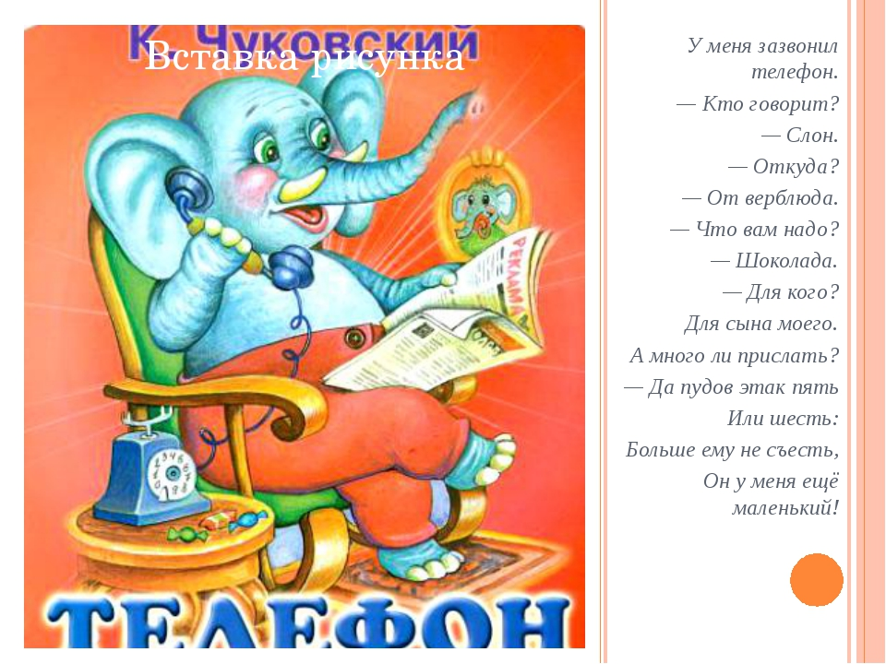
Звонит телефон.
Воспитатель: У меня зазвонил телефон? Кто говорит?
Дети: Слон.
Воспитатель: откуда?
Дети: от верблюда.
Воспитатель: что вам надо?
Дети: шоколада….
Воспитатель: А вы откуда всё это знаете?

Дети: Это сказка К. И. Чуковского «Телефон»
…..

Воспитатель:
-Чтобы книжки дольше жили вспомним правила ребята.

Дети:
- Не рисовать в книгах;
- Не писать в книгах;
- Не вырывать листы;
- Не вырезать картинки;
- Не перегибать книги;
- Не читать книги во время еды;
- Берите книгу чистыми руками;
- Если книга порвалась – подклей её;
- Пользоваться закладкой.
- Книга лучший друг, но только не для грязных рук.

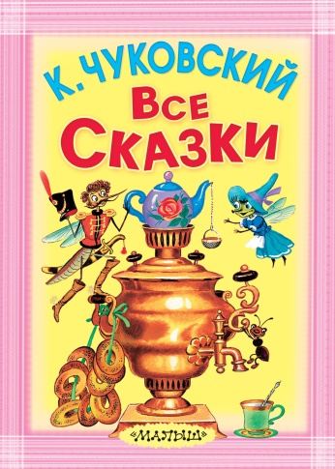

Воспитатель: (сопровождаются показом картинок на экране)
- Одно из правил обращения с книгой – пользоваться закладкой.
«Зря страницы не листай – где закладка, - там читай.»
-Предлагаю сделать закладку своими руками.

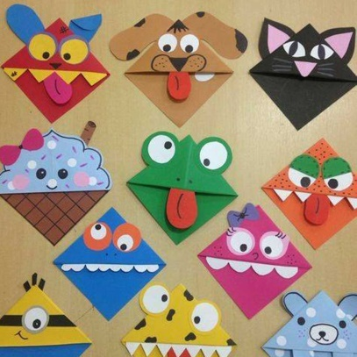

Пальчиковая игра « Книга»:
-Хоть не шляпа, а с полями
Не цветок, а с корешком.
(кисти рук сложить в виде книжки, открывать и закрывать её)
Разговаривает с нами,
Всем понятным языком.
Ты беседуй чаще с ней,
(Загибать пальцы на счет)
Будешь во сто раз умней!
( Воспитатель объясняет и поэтапно показывает способы изготовления закладки путём оригами.) Звучит музыка «Приходи сказка» В.Дашковича

3.Заключительная часть.

Воспитатель:
-Я уверена, все дети любят сказки К.И.Чуковского.
Сказка приходит к человеку в раннем детстве и остаётся с ним на всю жизнь. Она учит быть добрыми и честными, смелыми и храбрыми. Здесь всегда добро побеждает зло и это здорово.
«Хорошие сказки писал дед Корней
Воспитывал взрослых он и детей
Будут и внуки ваши и дети
Сказки читать веселые эти!»

К.И.Чуковский (биография)

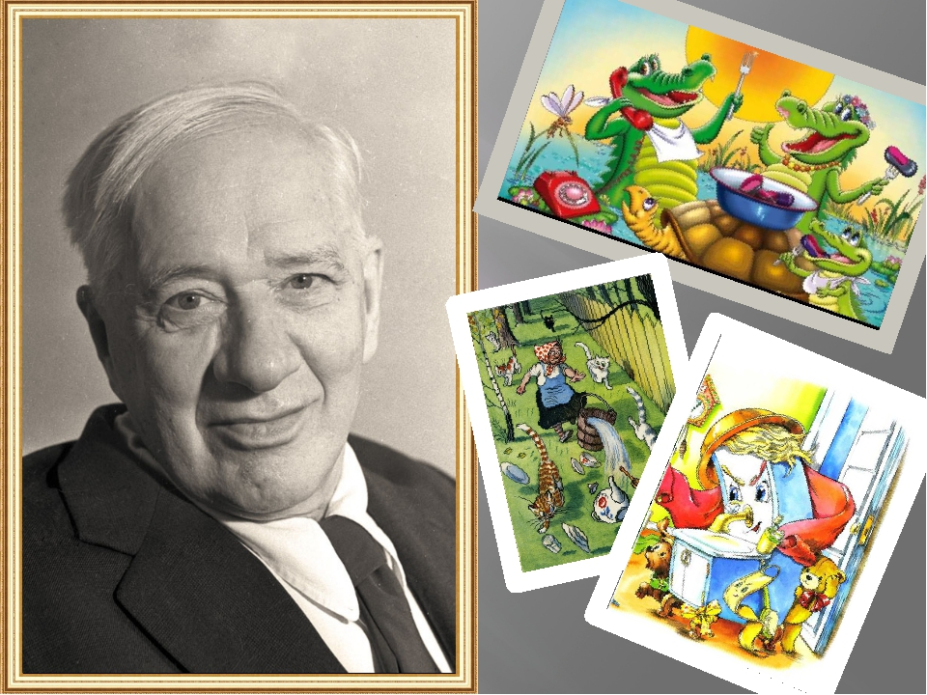

Недалеко от Москвы, в посёлке Переделкино, в небольшом доме много лет жил высоким седой человек, которого знали все дети страны. Это он придумал множество сказочных героев: Муху-Цокотуху, Бармалея, Мойдодыра… Звали этого замечательного человека Корней Чуковский.
Корней Иванович Чуковский родился в Петербурге в 1882 году в бедной семье. Свое детство он провел в Одессе и Николаеве. Ему было 3 года, когда он остался жить только с матерью. Из одесской гимназии его исключили по причине «низкого» происхождения, так как мать работала прачкой. Семье тяжело жилось на маленькую зарплату матери, но юноша занимался самообразованием, изучал английский язык и сдал экзамены, получив аттестат зрелости.
Корней Чуковский - это литературный псевдоним писателя. Настоящее его имя - Николай Васильевич Корнейчуков.
Вообще писал он сначала для взрослых, но однажды, когда заболел маленький сын Корнея Ивановича, отец стал рассказывать ему сказку:
«Жил да был крокодил,
Он по улицам ходил
Папиросы курил,
По-турецки говорил, -
Крокодил, Крокодил, Крокодилович.
Мальчик очень внимательно слушал. Наутро, проснувшись, он попросил папу снова рассказать вчерашнюю сказку. Оказалось, что мальчик запомнил ее всю наизусть. С тех пор писатель стал сочинять стихи и сказки для детей.
А вот другой случай. Однажды, работая в своем кабинете, Чуковский услышал громкий плач. Это плакала его младшая дочь. Она ревела в три ручья, так бурно выражая свое нежелание мыться. Корней Иванович вышел из кабинета, взял девочку на руки и, совершенно неожиданно для себя, сказал ей тихо:
-Надо, надо умываться
По утрам и вечерам.
А нечистым трубочистам
Стыд и срам! Стыд и срам!
Так родился на свет “Мойдодыр”.
После этого он сочинил сказку «Тараканище». А замечательную сказку «Чудо-дерево», он посвятил своей маленькой дочурке Мурочке,

Высокий рост, длинные руки с большими кистями, крупные черты лица, большой любопытный нос, щёточка усов, непослушная прядь волос, свисающая на лоб, смеющиеся светлые глаза и удивительно лёгкая походка. Такова внешность Корнея Ивановича Чуковского.
Учёный, писатель, переводчик, литературовед, К. Чуковский написал для детей много стихов и сказок.
Стихи К.И. Чуковского смешные, радостные, потешные. Произведения К.И. Чуковского всегда создают у людей хорошее настроение. С его стихами знакомы не только ваши мамы и папы, но и бабушки с дедушками. Его произведения полны любви и доброты, персонажи помогают друг другу, заботятся, переживают и борются со злом. В сказках дедушки Корнея всегда счастливый конец.

Итог:
-С биографией какого писателя мы сегодня знакомились? ( слайд)
-Какие произведения для детей написал Корней Иванович Чуковский?
- Какие же литературные профессии этого человека мы назвали?
-Сочинял сказки – сказочник .
-Писал стихи – поэт, переводил произведения – переводчик .

